交换机笔记

——————————————————————————————————————————

Figure 1

1.交换机在工作的时候只需要用到链路层和物理层，对其设置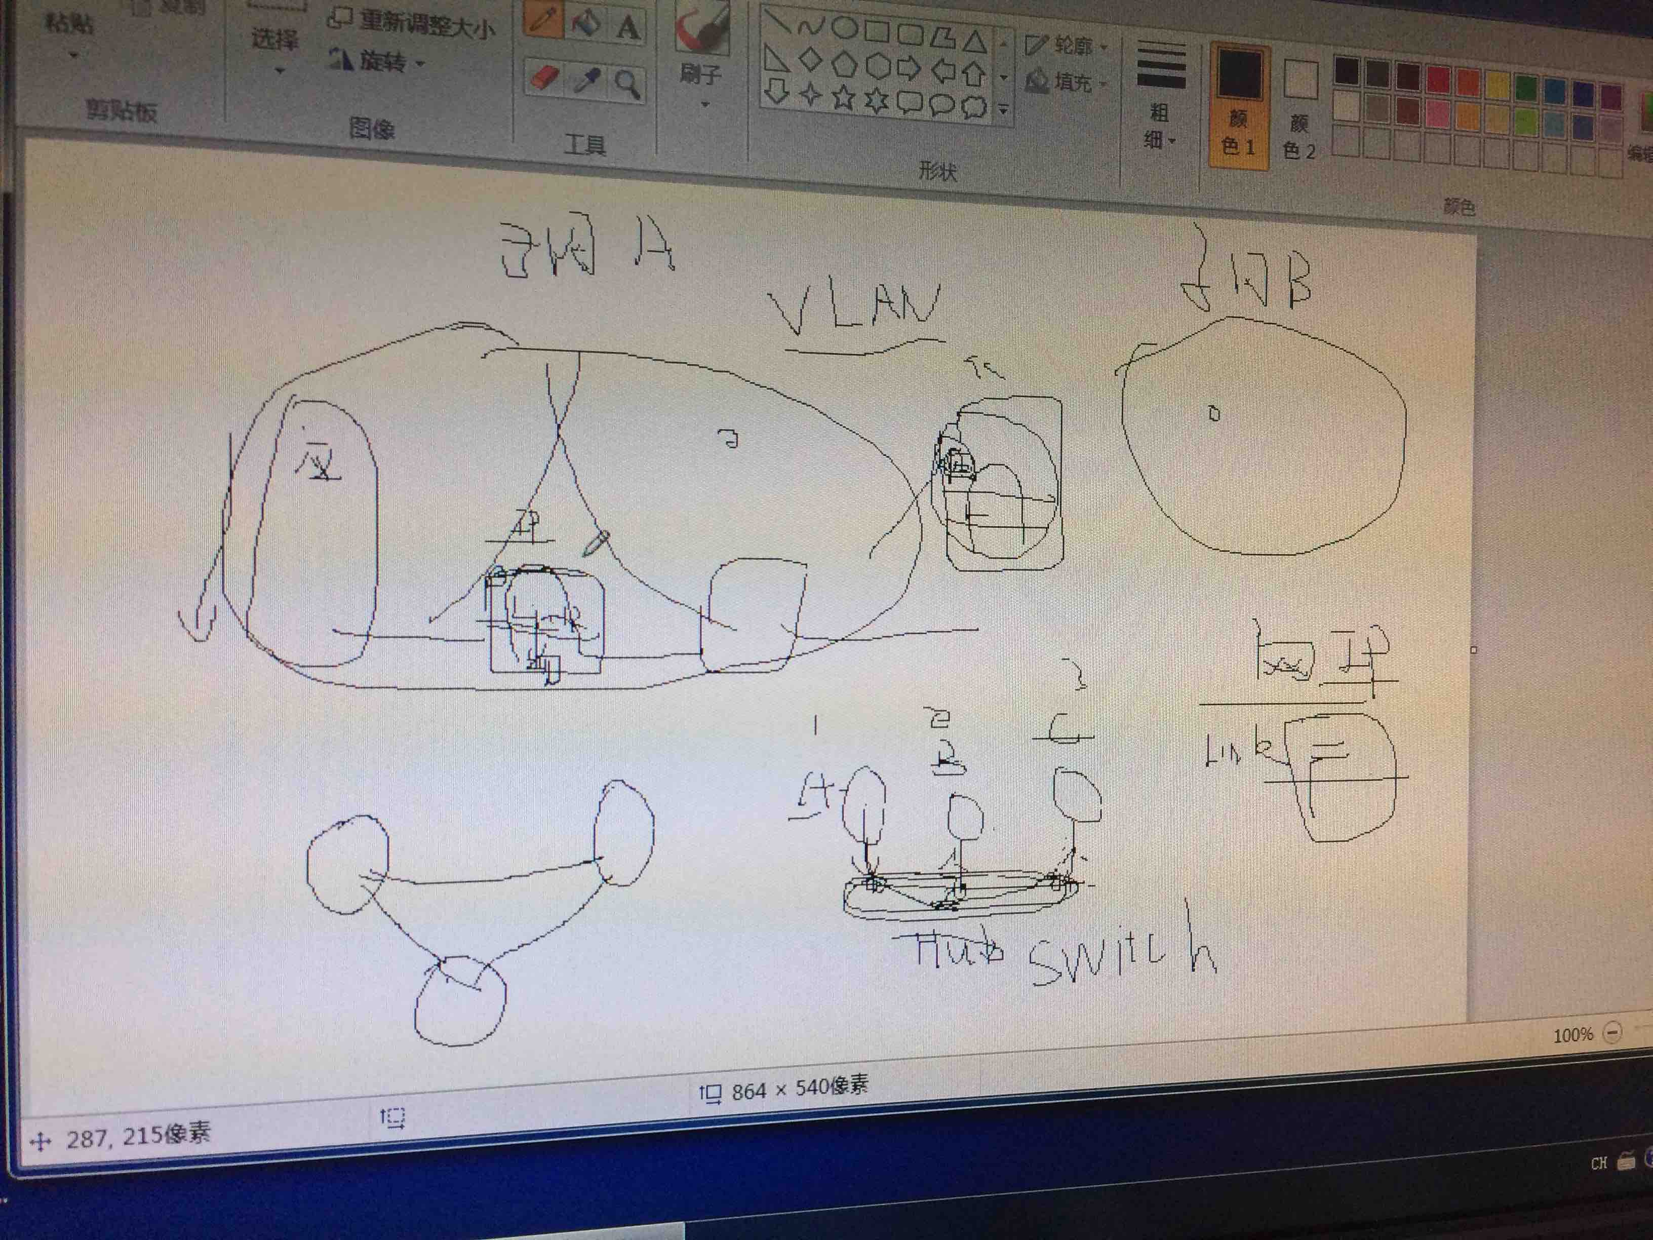ip其实是冗余的举措，但是我们可以在子网里面建立虚拟局域网（VLAN），所以才会看到有设置ip的功能。而路由器可以在两个子网间传输数据，所以其需要用到网络层。

Figure 2

2.课上图，计算机有两个网卡，一个连接到外网互联网，另一个就是为了做实验而连接面板的网卡。

Figure 3 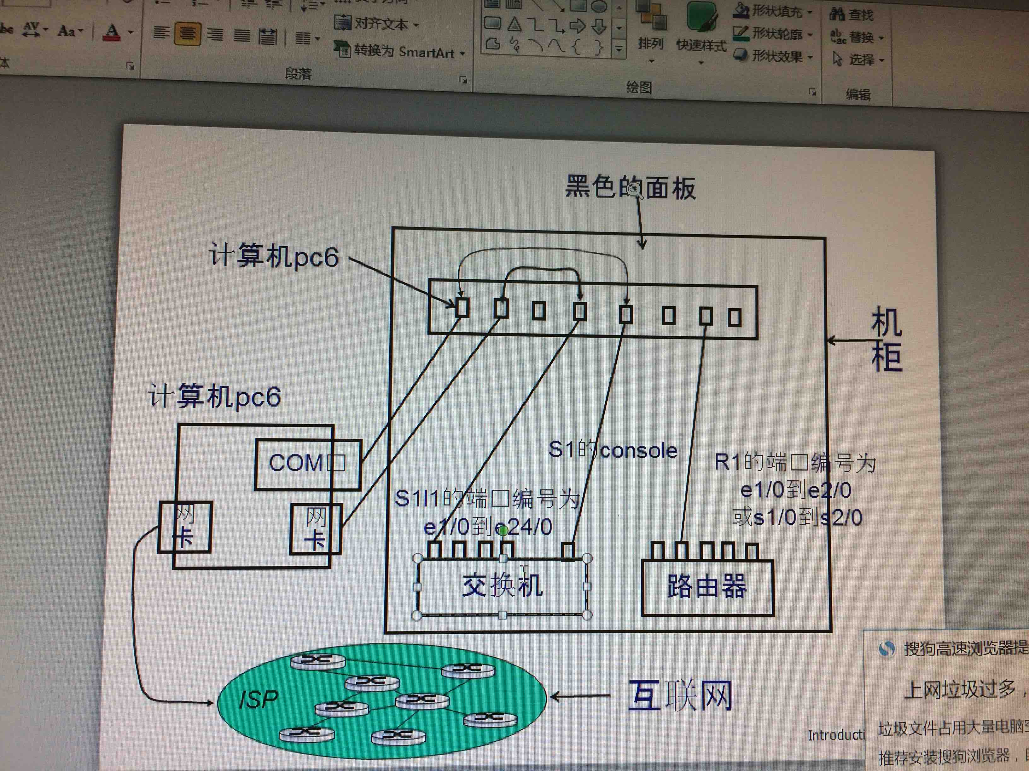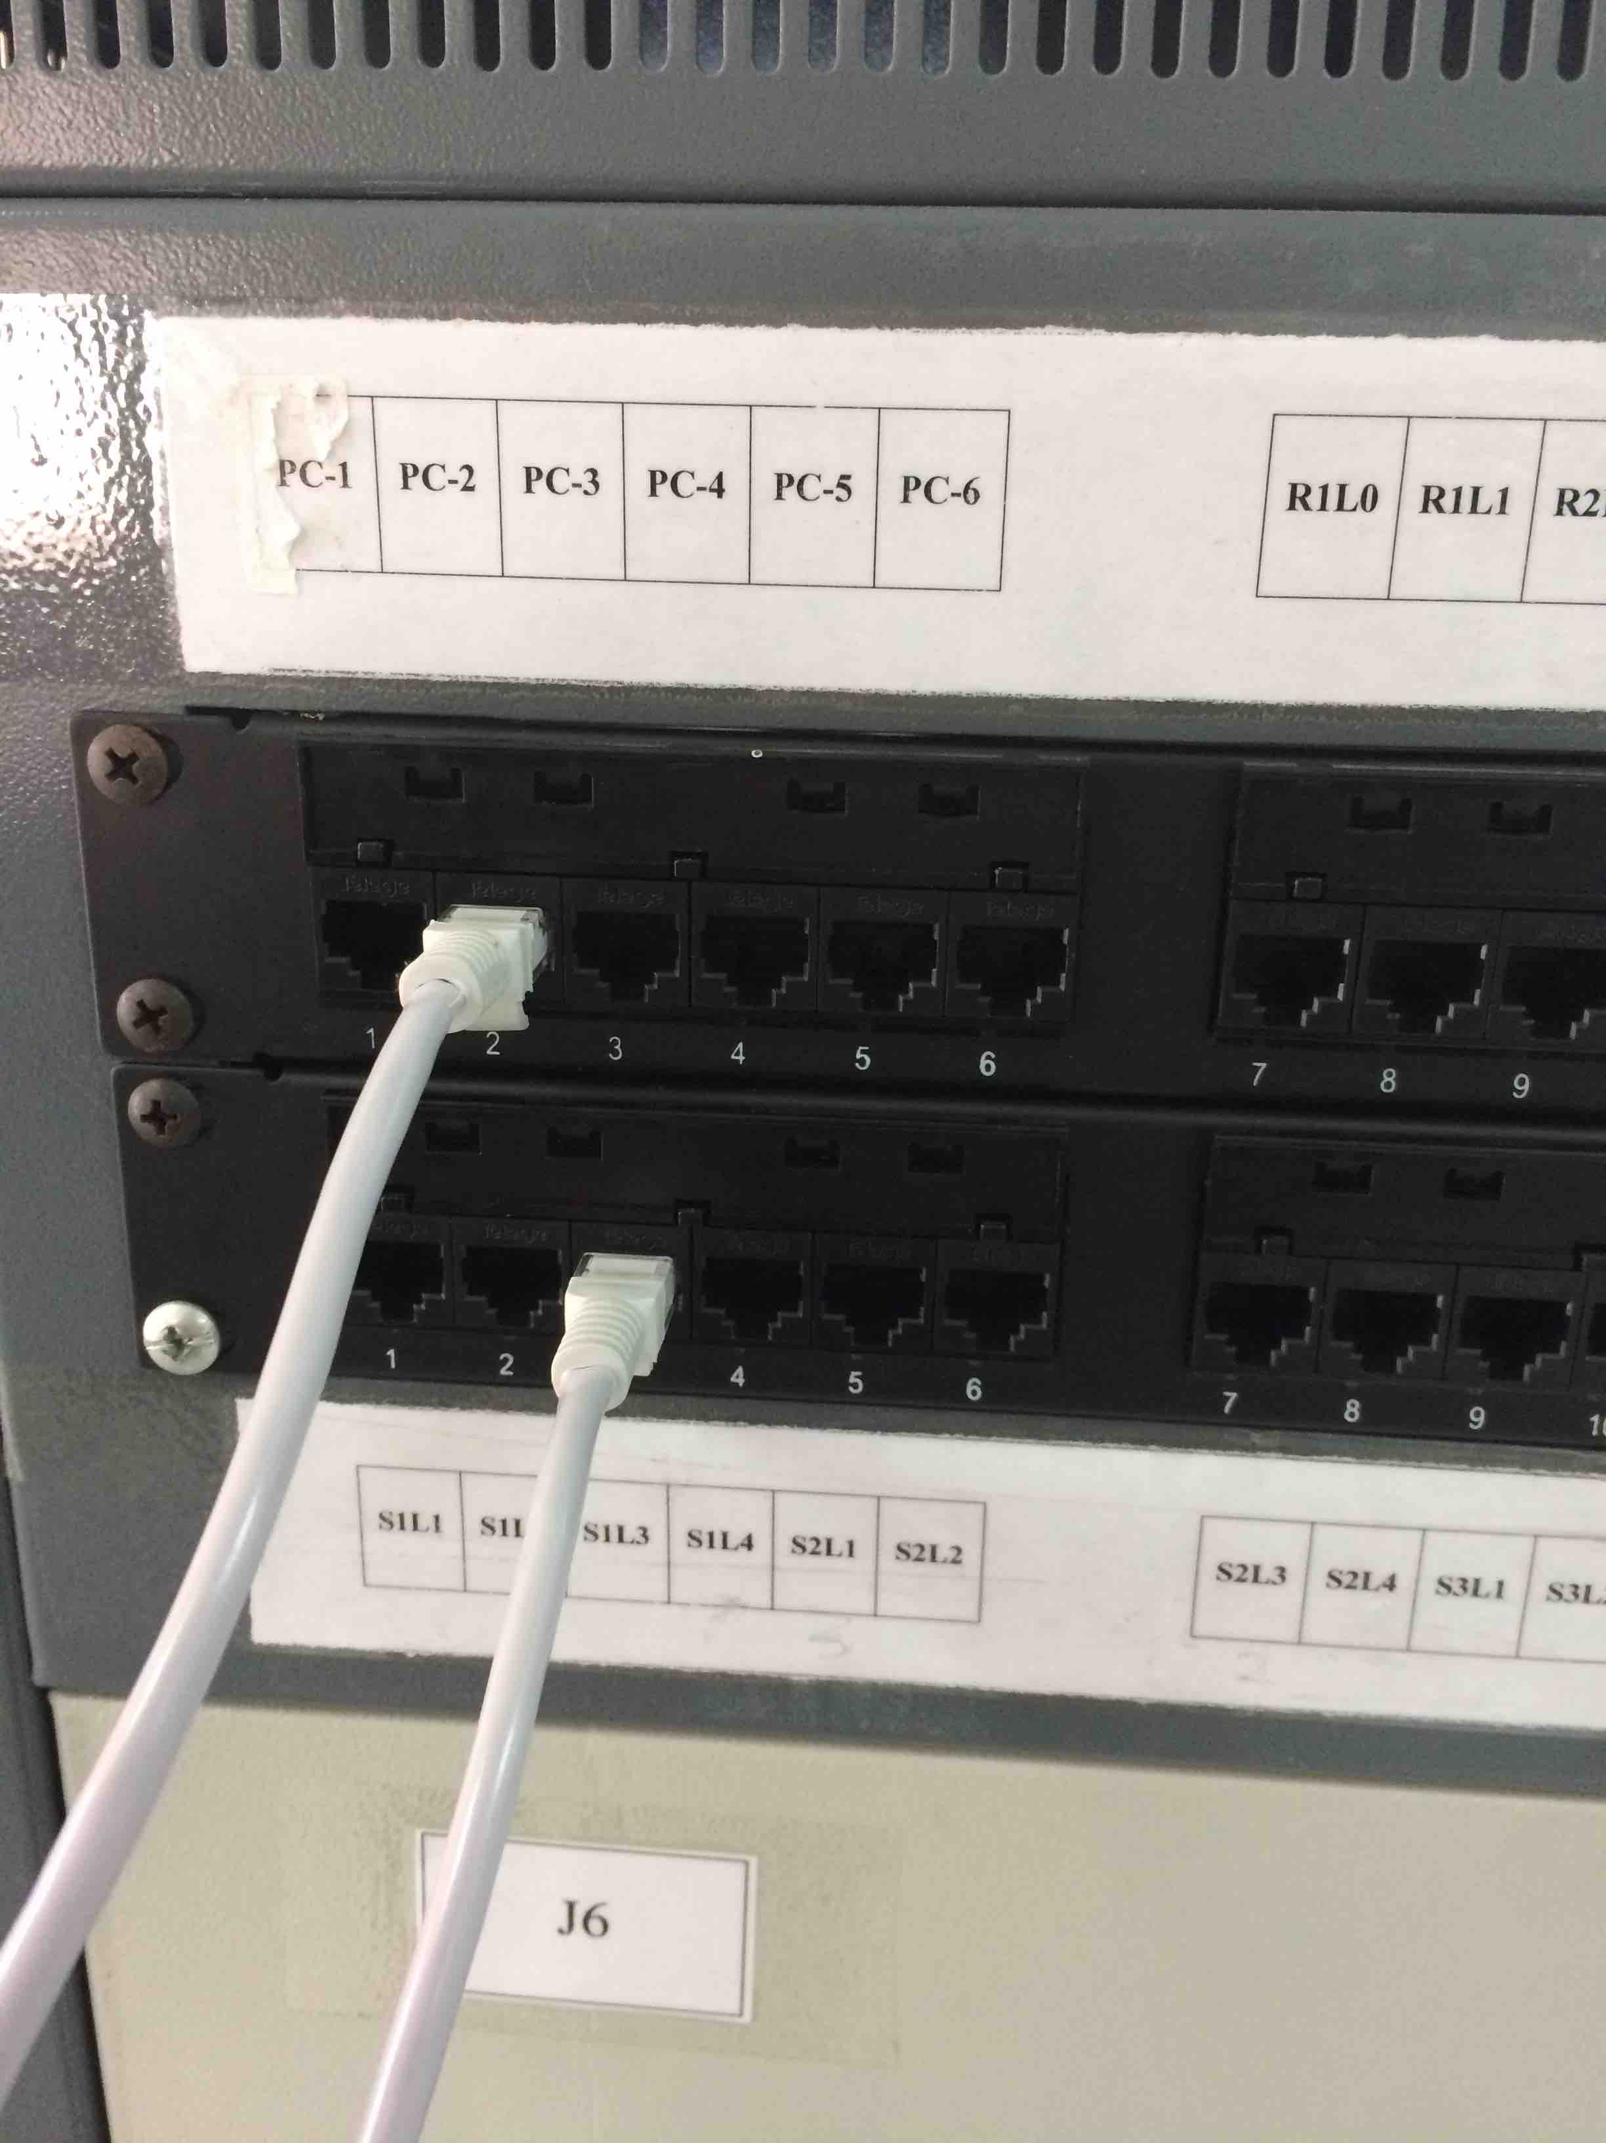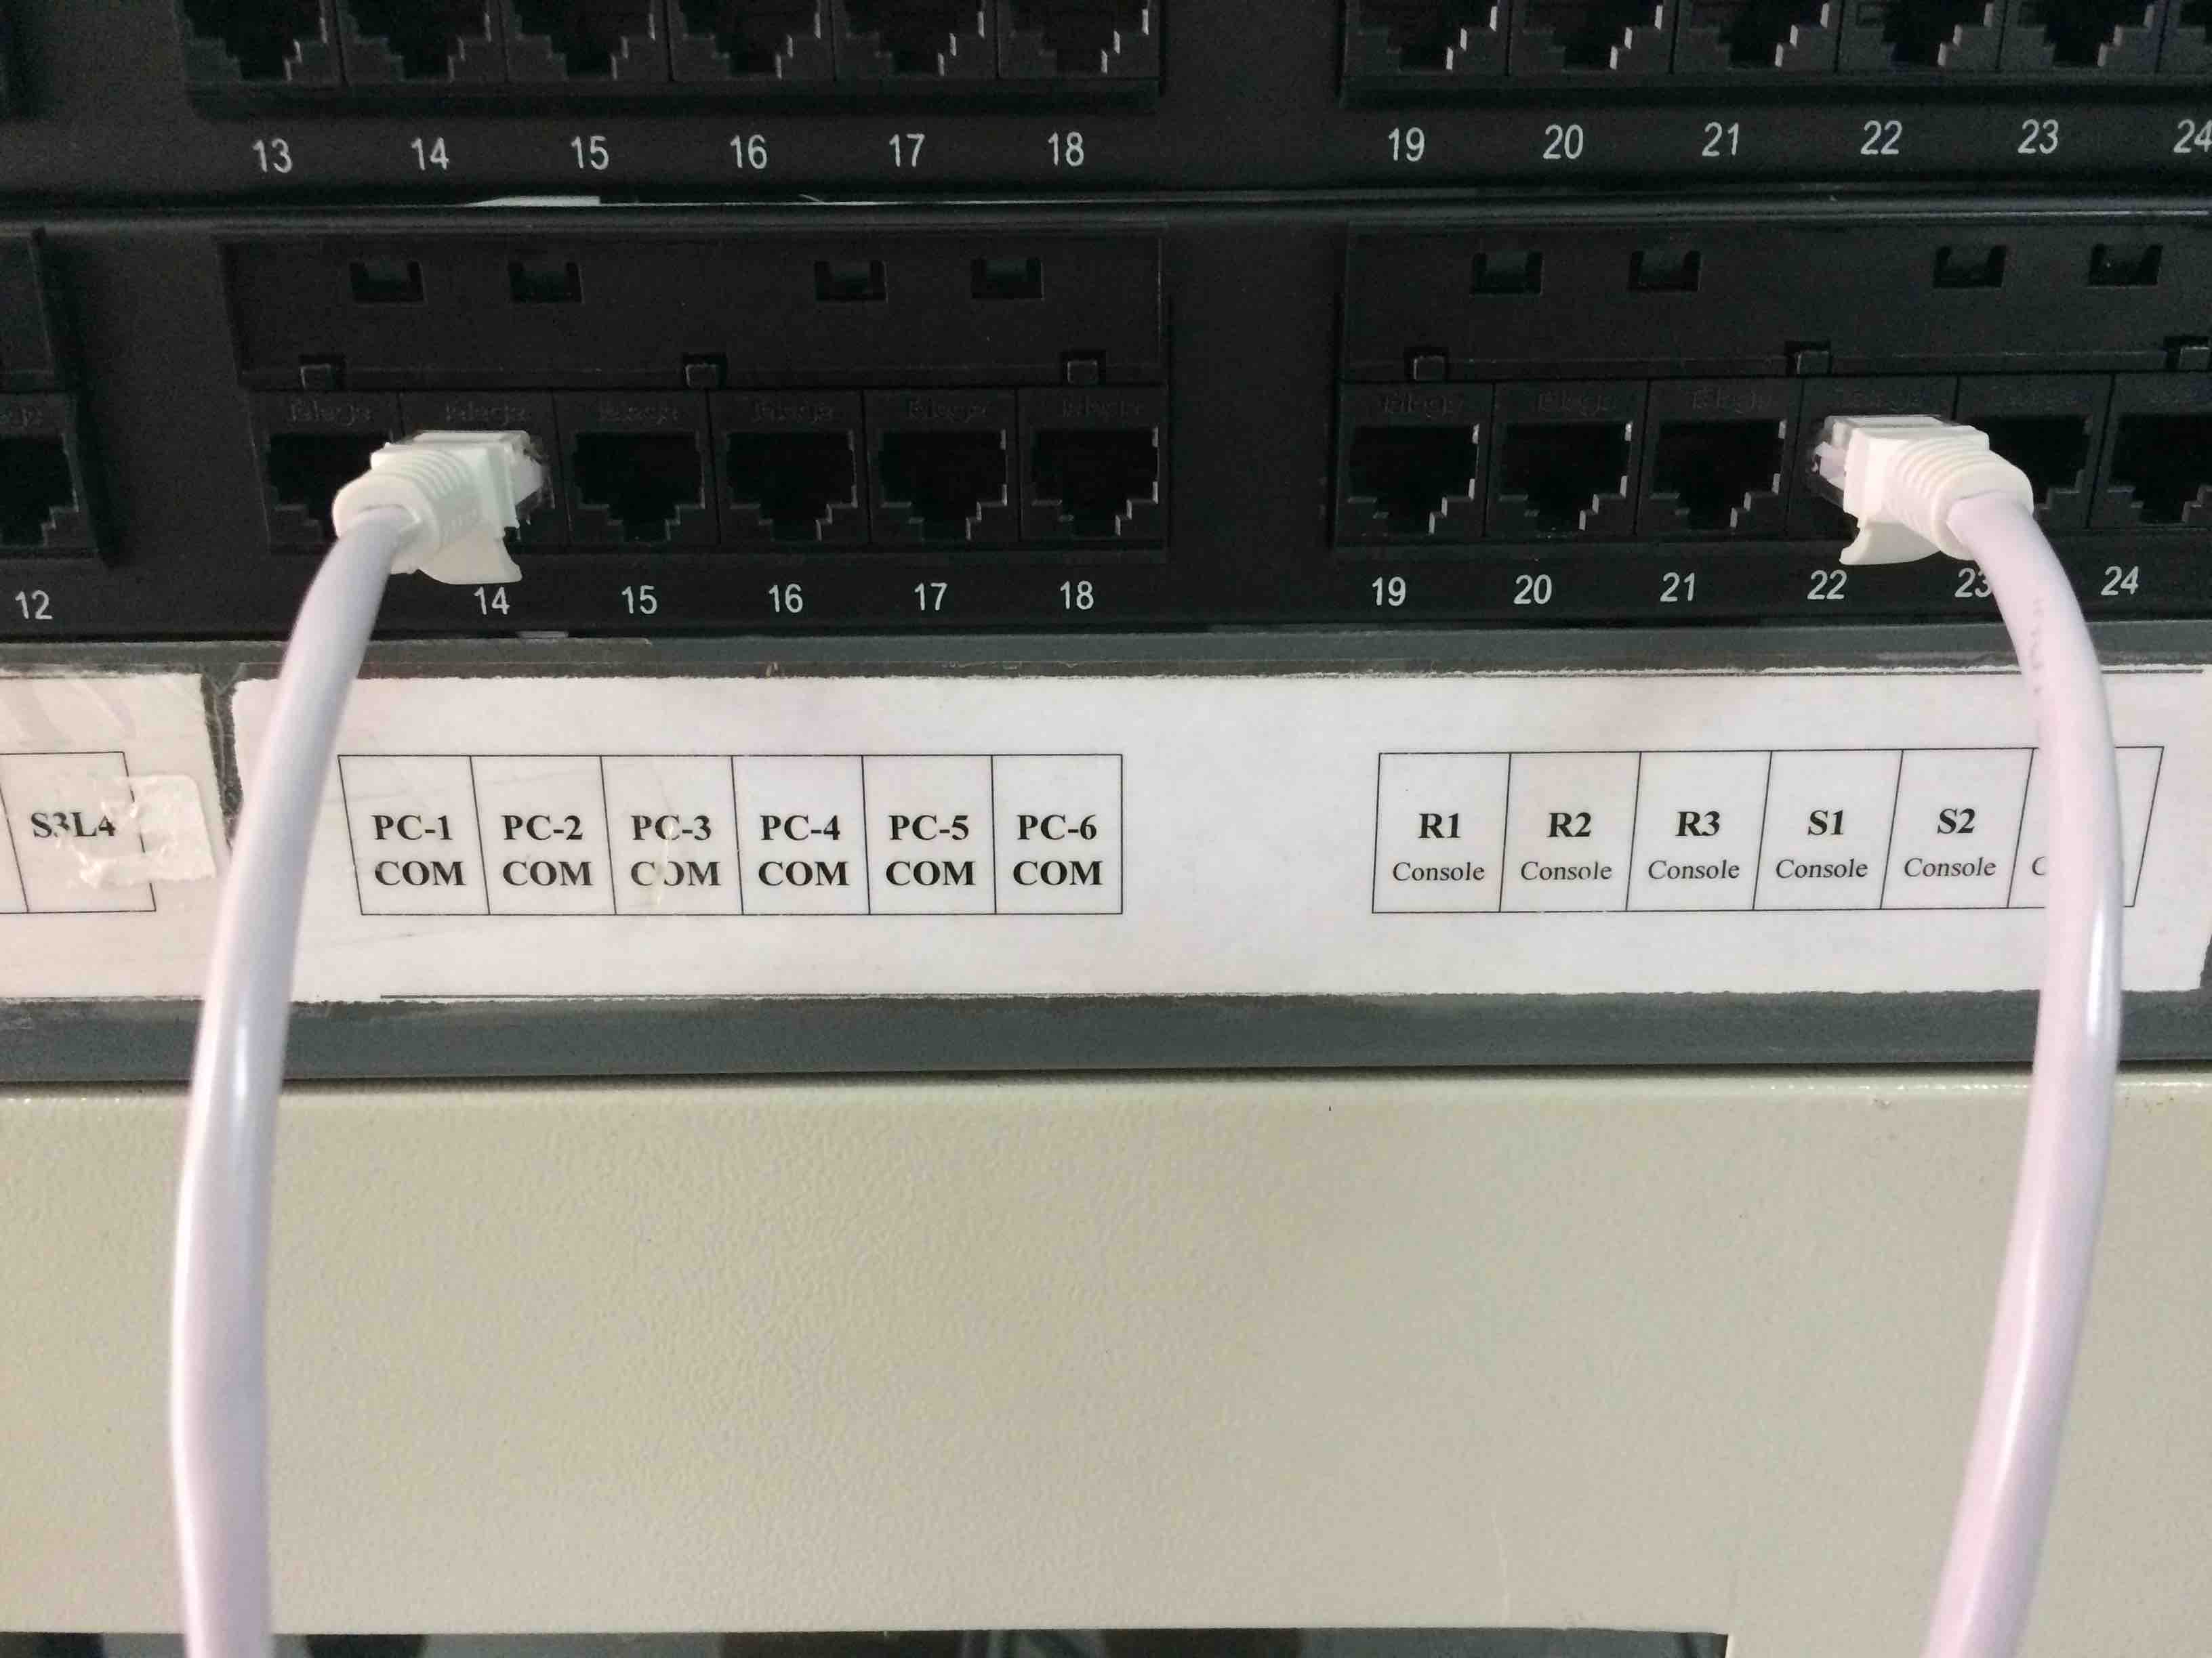 Figure 4

3.本次实验我选择的是S1 console，所以我可以选用S1L1\S1L2\S1L3……理论上是有24个口，还有两个快速口，但是学校的设备只连接了3个口，所以很遗憾只能用三个口进行实验。

Figure 5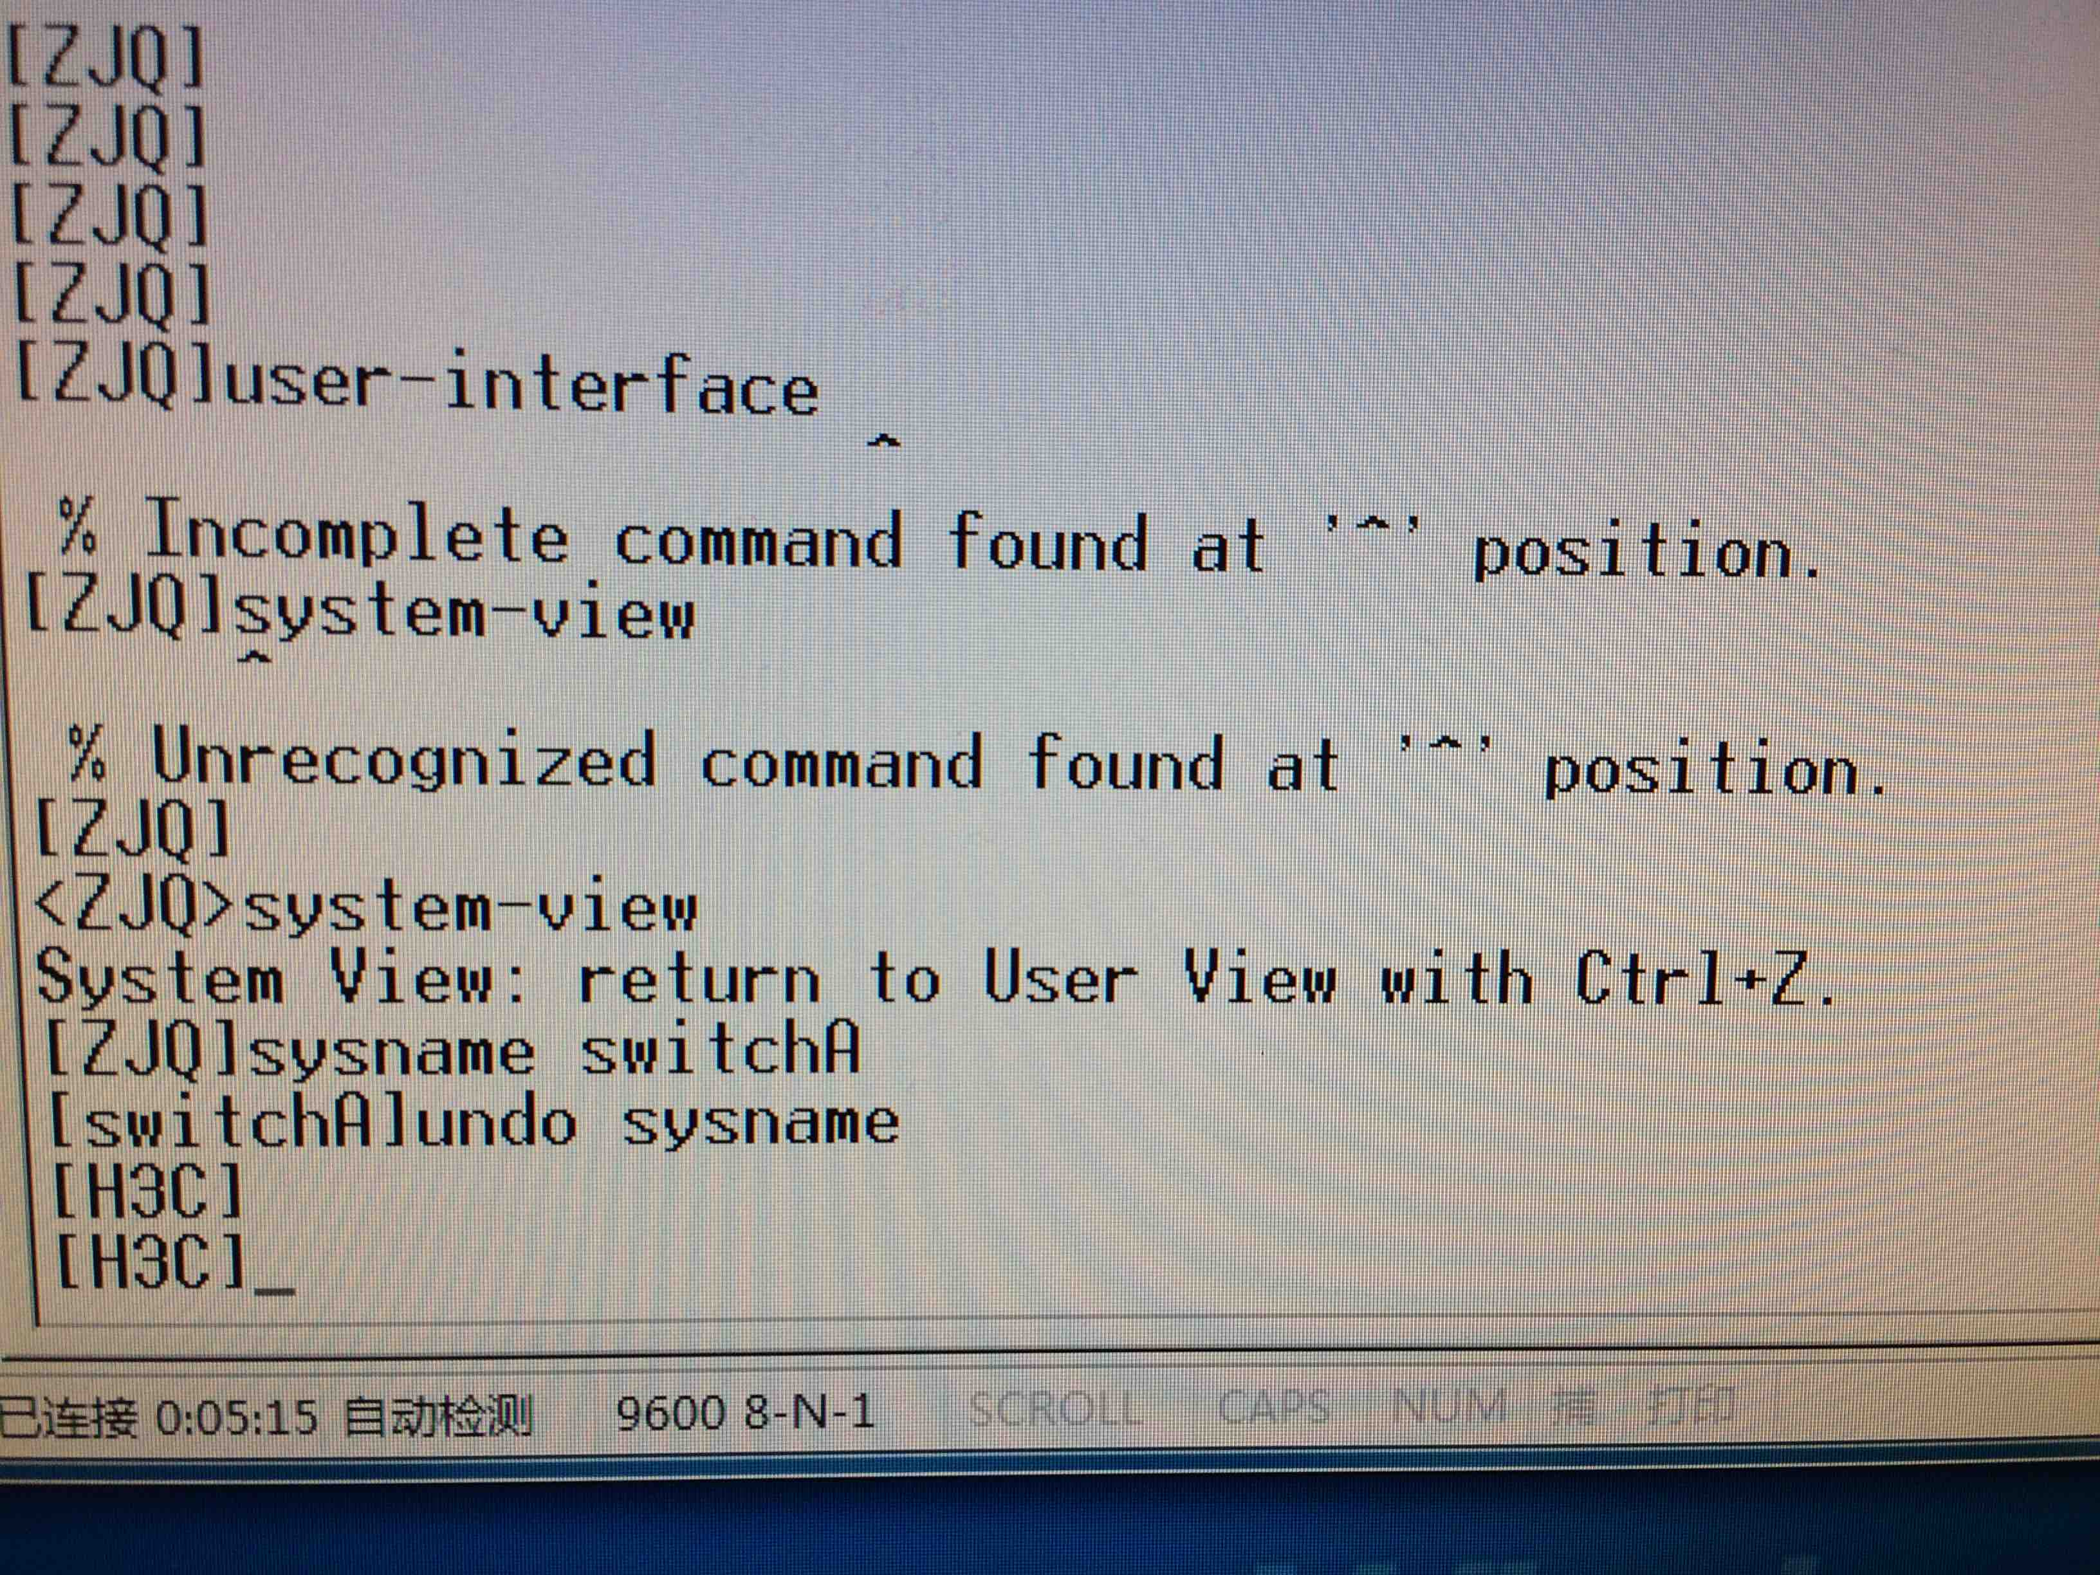

4.进入超级终端，⑴要初始化默认设置，用system-view命令进入系统设置模式，在命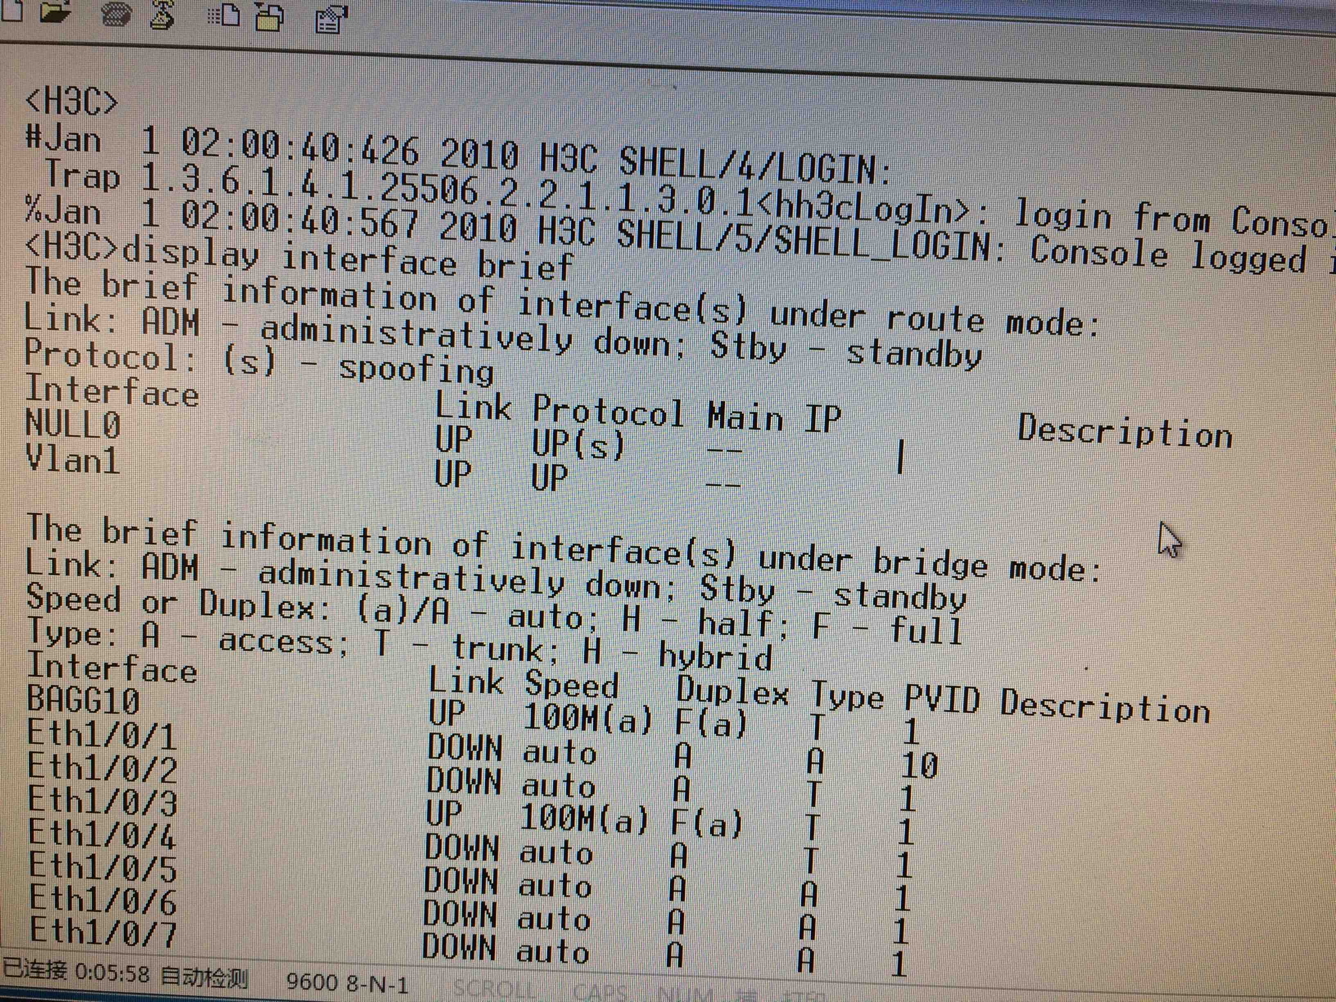令后面打 “?” 可以显示出可以选用的命令和解释。⑵而undo + 命令可以撤销之前的命令。

Figure 6

⑶用display interface brief命令可以简明的看到所有接口的基本属性，可见如图上所示Eth1/0/3号串口现在是激活的状态，因为在figure3中我插入的是S1L3,这是物理上的激活。

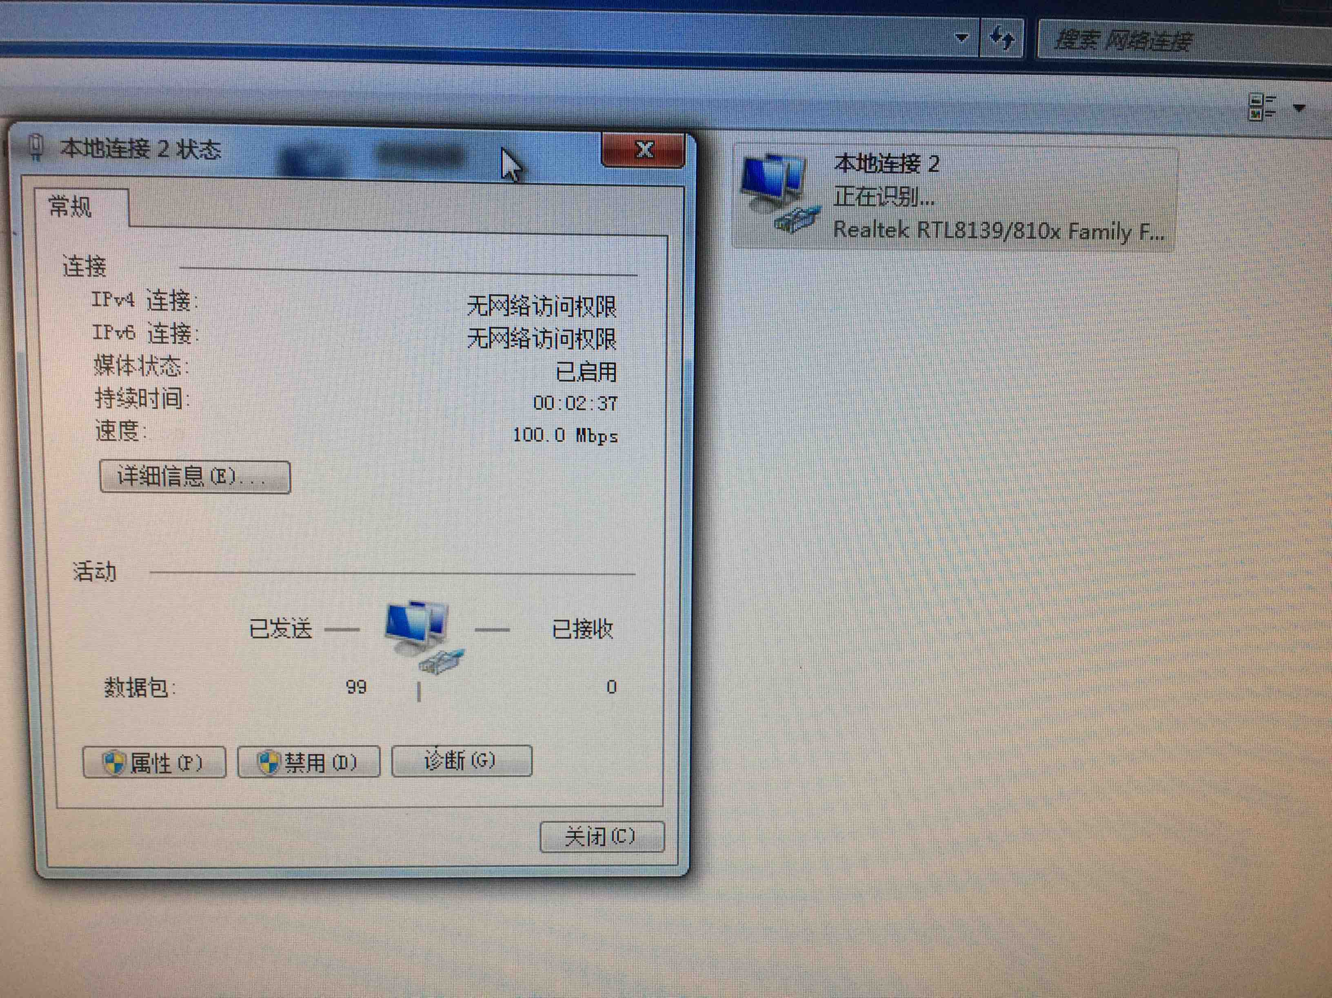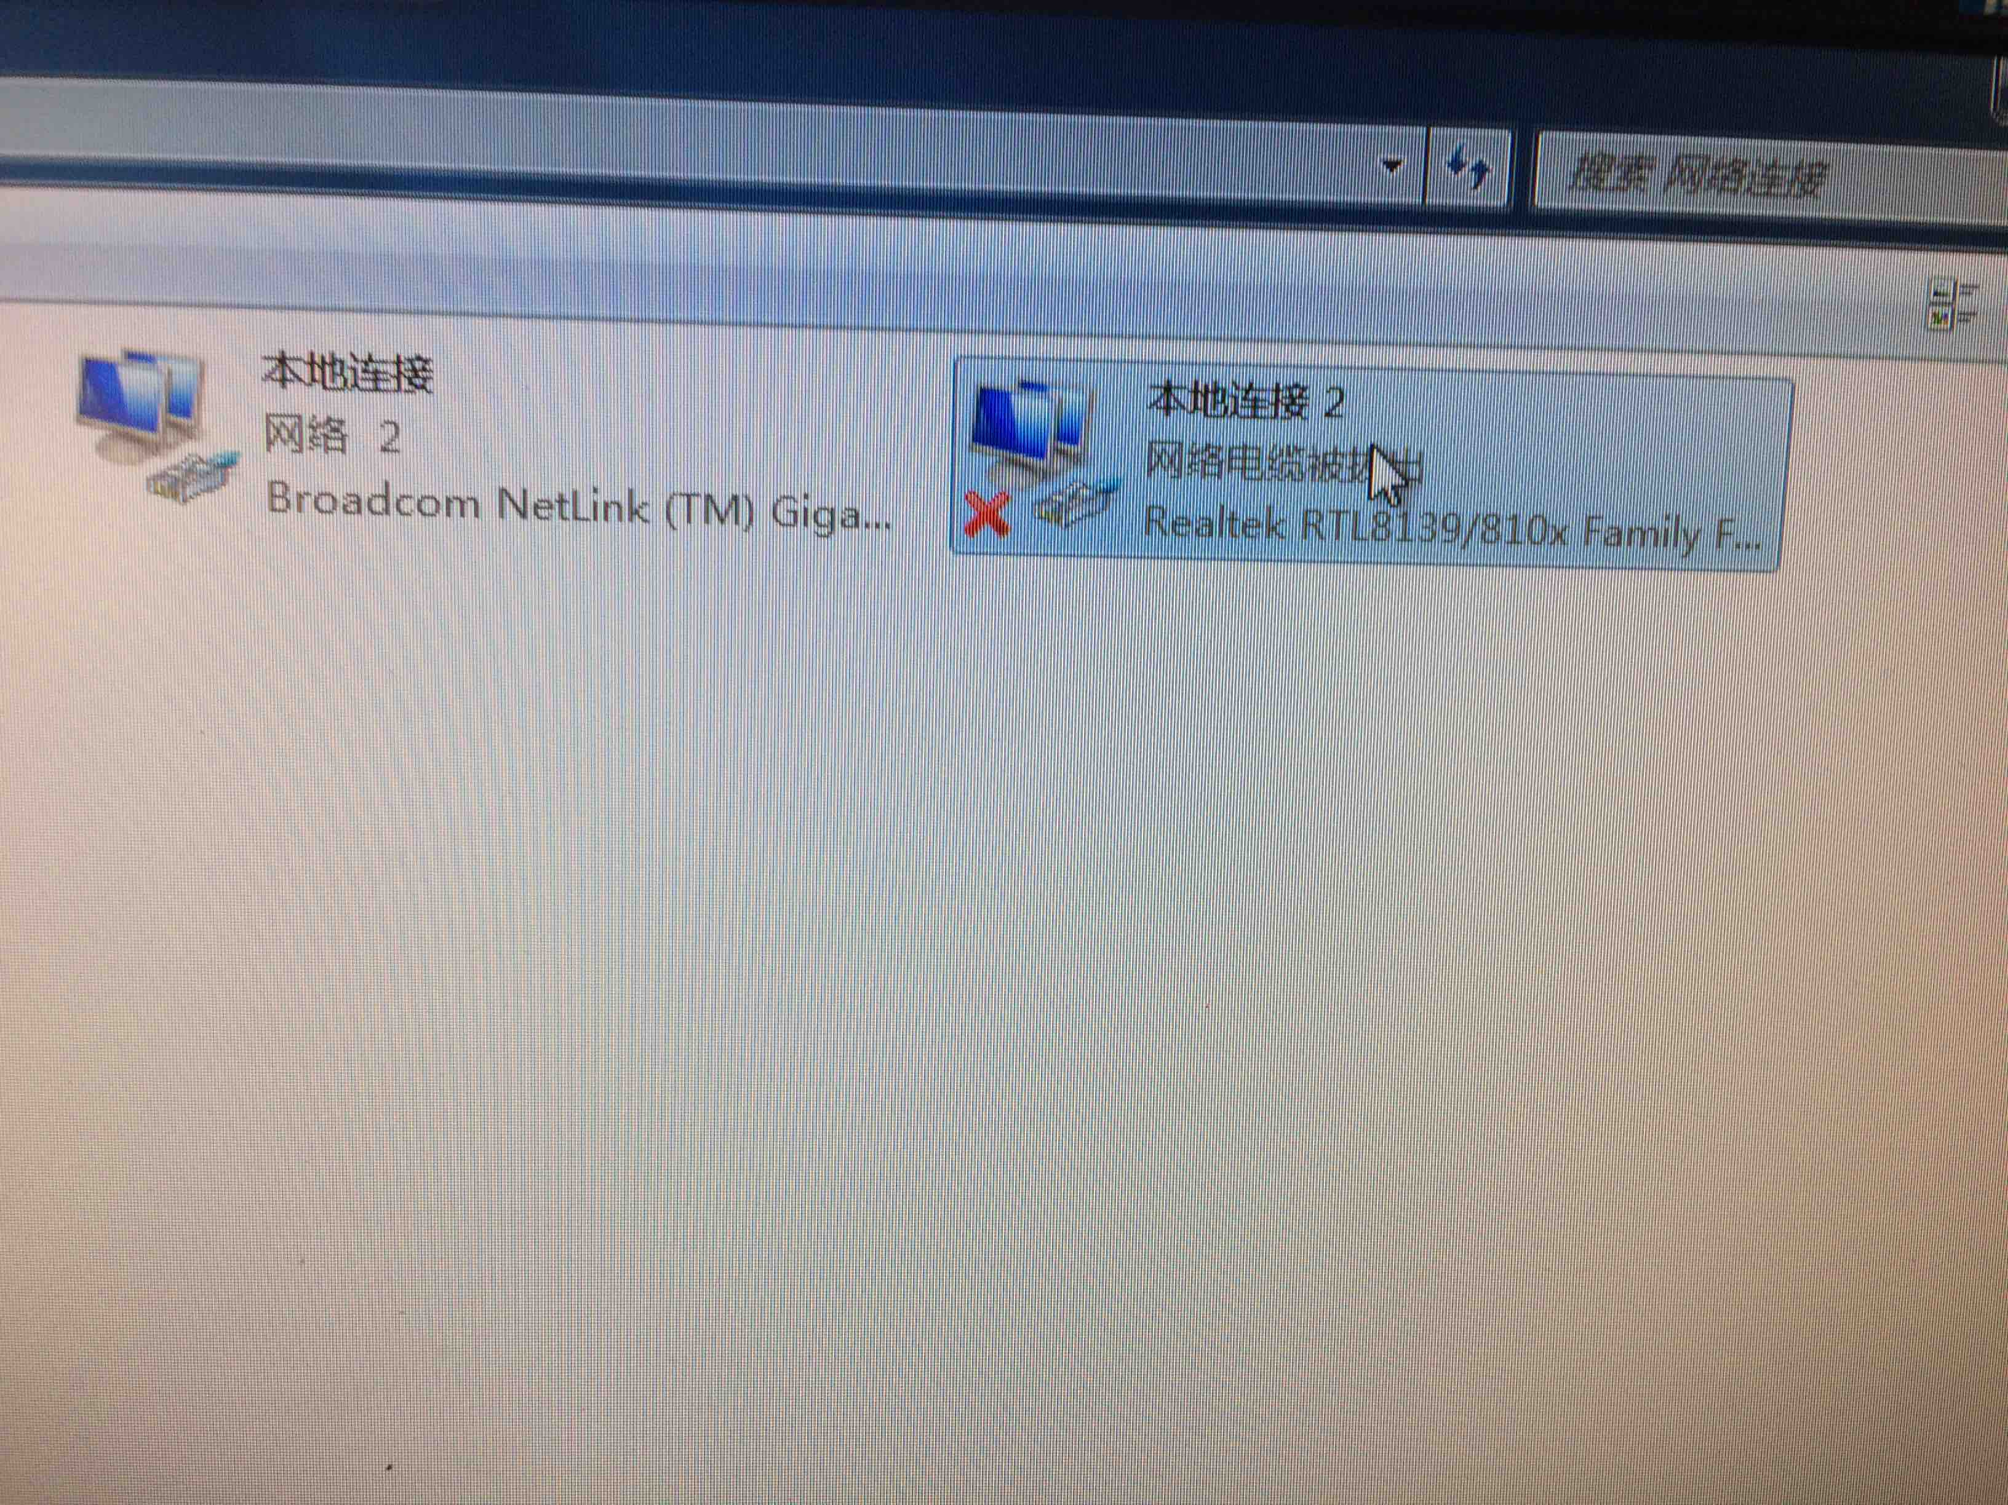Figure 7

⑷启用本地连接2，可以看出此时是激活的。

⑸我们可以进入系统模式，然后键入命令interface Ethernet1/0/3 进入这个串口，然后输出shutdown命令就可以将其手动关闭。